#SuporteUNIFEB
Como abrir e resolver chamados por E-mail
GUIA DETALHADO COM SCREENSHOTS REAIS

Fundação Educacional de Barretos
Departamento de Tecnologia da Informação
Agosto de 2026

📋 Introdução
Este guia mostra passo a passo como abrir, acompanhar e avaliar um chamado de suporte técnico através de e-mail no #SuporteUNIFEB. O sistema é totalmente automatizado — você não precisa preencher formulários nem entrar em nenhum portal.
💡 Basta enviar um e-mail para suporte.dti@feb.br descrevendo seu problema. O resto acontece automaticamente!

PASSO 1 Abra o Outlook e crie um novo e-mail
Abra o Outlook (ou qualquer cliente de e-mail). Clique em "Novo" ou "Enviar" para começar um novo e-mail.
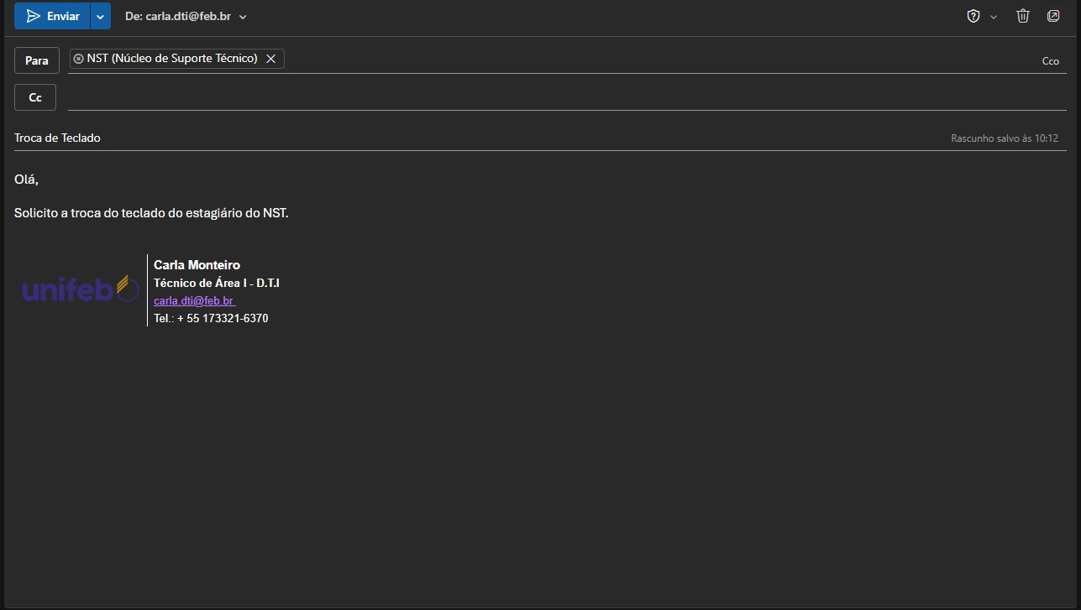
⬆️ Na imagem: Outlook aberto com um e-mail rascunho. O campo "De:" mostra carla.dti@feb.br.

PASSO 2 preencha "Para:" com suporte.dti@feb.br
suporte.dti@feb.br
Este é o e-mail do Núcleo de Suporte Técnico (NST). Ao enviar, o sistema criará seu chamado automaticamente.

PASSO 3 Preencha o "Assunto" — seja claro e breve
- Exemplos
Papel enroscado na impressora HP
Tela do monitor não liga
Wi-Fi não conecta na sala 301
Problema com impressora
Computador quebrado
Internet ruim

PASSO 4 Preencha o corpo com DETALHES
No corpo do e-mail, inclua:
- 1️⃣ ONDE está acontecendo? (Sala, Bloco, setor)
- 2️⃣ O QUÊ está acontecendo? (Descreva bem)

PASSO 5 Clique em "Enviar"
Localize o botão "Enviar" no Outlook e clique nele. Seu e-mail sairá na hora!
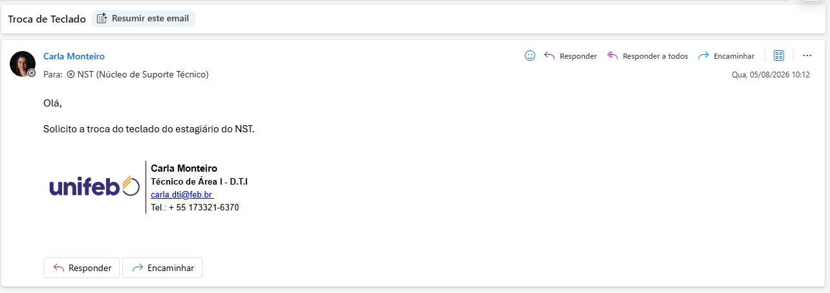
⬆️ E-mail após ser enviado. O assunto está claro.

PASSO 6 receba a confirmação automática (em segundos)
Você receberá automaticamente um e-mail de confirmação com seu número de chamado (formato CH-0000).
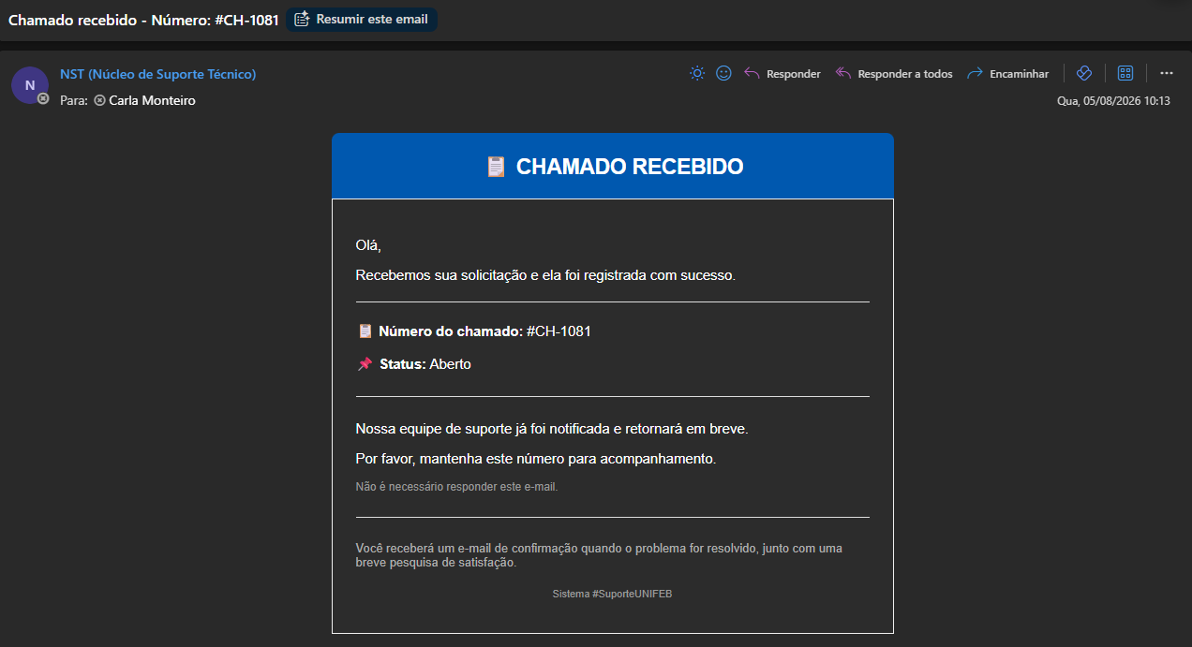
⬆️ CHAMADO RECEBIDO! Sistema criou seu chamado com número CH-1081. Status: ABERTO.
📌 Guarde este número para consultar depois!

PASSO 8 Receba notificação de conclusão + pesquisa
Assim que o setor clica em "Concluído", você recebe um e-mail de conclusão com 3 botões para avaliar:
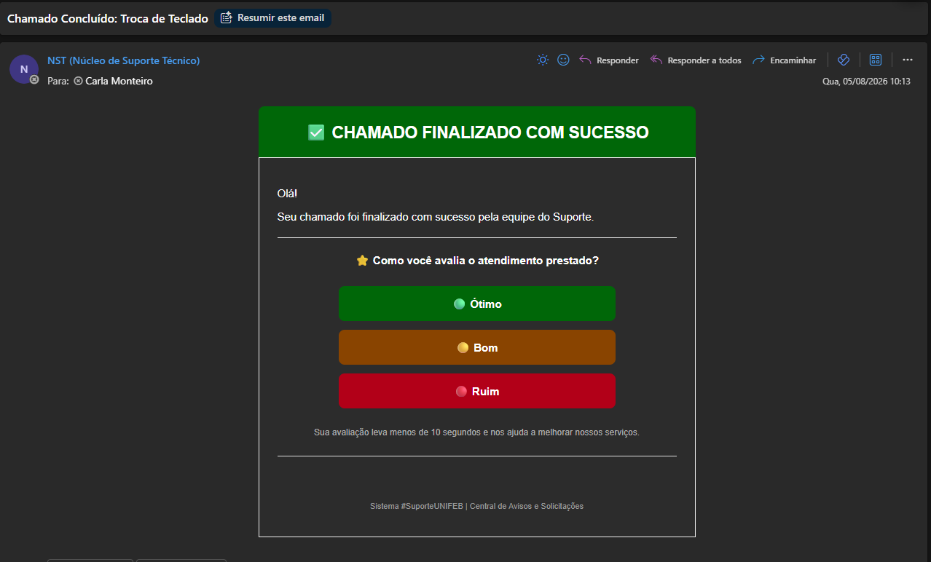
⬆️ CHAMADO FINALIZADO COM SUCESSO! Agora avalie o atendimento com 1 clique:
🟢 Ótimo — Resolvido rápido, equipe atenciosa
🟡 Bom — Resolvido, mas levou mais tempo
🔴 Ruim — Não resolveu bem, precisa melhorar

PASSO 9 Preencha a pesquisa de satisfação
Ao clicar num dos botões, você vai para um formulário rápido:
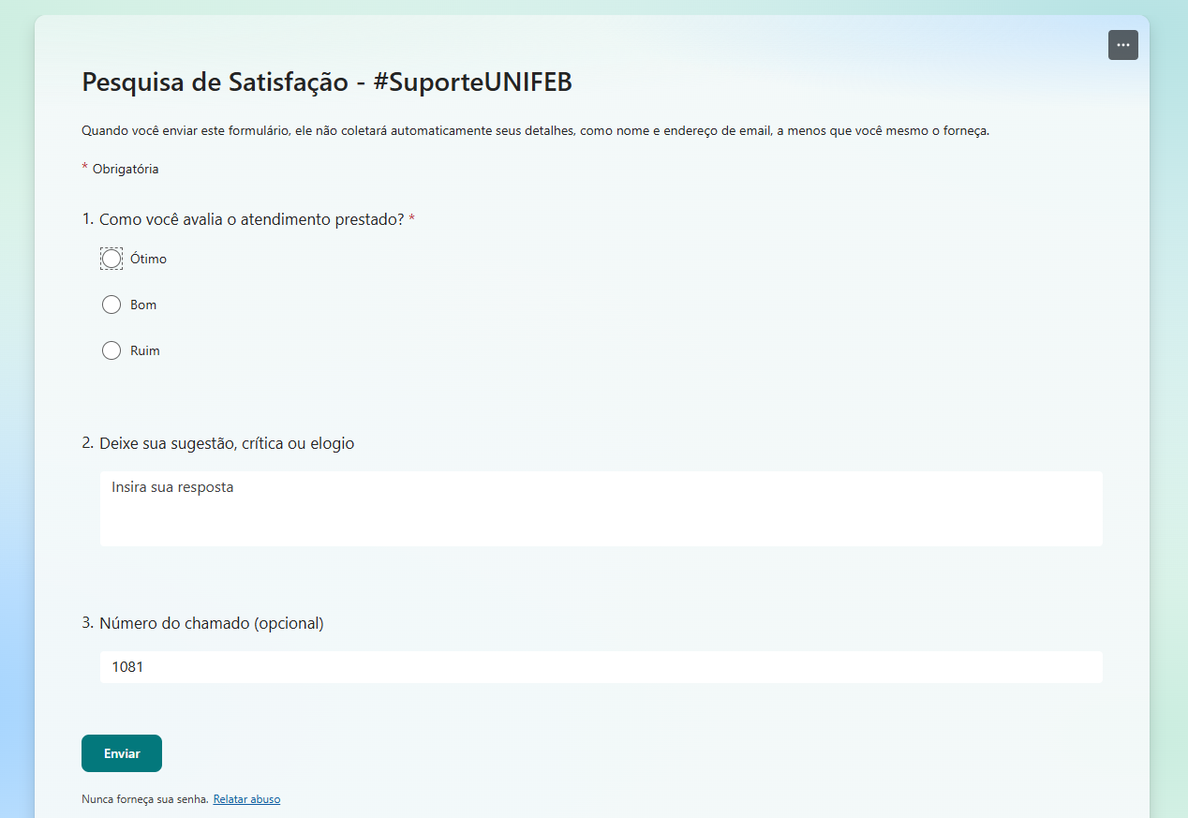
⬆️ Pesquisa de Satisfação com 3 campos:
- 1. Avaliação (Ótimo/Bom/Ruim) — já pré-selecionada
- 2. Sugestão/crítica/elogio (opcional) — deixe um feedback
- 3. Número do chamado (opcional) — já pré-preenchido
✍️ Preencha rápido (menos de 30 segundos) e clique "Enviar". Pronto!

💡 Dicas Importantes
🔄 Não responda os e-mails automáticos
Os e-mails que recebe são automáticos. Não é necessário responder.
📸 Fotos aceleram o atendimento
Para problemas visuais, envie foto em anexo no e-mail.

© 2026 — Fundação Educacional de Barretos | Departamento de Tecnologia da Informação
#SuporteUNIFEB — Sistema de Gestão de Chamados

